**Лабораторна робота №5**

**Дослідження мультивібратора**

***Мета роботи:*** Закріпити теоретичні знання по принципу дії релаксаційних генераторів та схемотехнічної побудови транзисторного мультивібратора та мультивібратора на операційному підсилювачі. Отримати практичні навички експериментального дослідження часових параметрів імпульсної послідовності, що генерується.

***Теоретичні відомості:***

**Мультивібратор** (від лат. multum – багато, vibro – коливати) представляє собою релаксаційний генератор імпульсів прямокутної форми. Мультивібратори можуть працювати **у трьох режимах**: автоколивальному, режимі очікування та режимі синхронізації (ділення частоти).

Найчастіше мультивібратори працюють у **автоколивальному режимі**. У цьому режимі мультивібратор має два нестійкі стани рівноваги і переходить з одного стану в інший під впливом внутрішніх перехідних процесів. Саме у такому режимі мультивібратор використовують як генератор послідовності прямокутних імпульсів. Мультивібратор може знаходитися в одному із двох станів квазістійкої рівноваги строго фіксований час, який визначається перехідними процесами в схемі. Стан називається квазістійким, через те що система не може знаходитися в такому стані необмежено довго. Одразу після ввімкнення мультивібратора до джерела живлення пристрій починає почергово переходити з одного квазістійкого стану в інший. Такі переходи супроводжуються формуванням на виході незгасаючих коливань напруги майже прямокутної форми. Струми і напруги у стані квазірівноваги не залишаються постійними, відбувається їх повільна зміна, яка завершується лавиноподібними змінами струмів і напруг – стрибками в схемі.

У **режимі очікування** мультивібратор має один стійкий і один квазістійкий стан рівноваги. Зазвичай генератор знаходиться у стійкому стані і переходить до квазістійкого стану під дією зовнішнього електричного сигналу. Час перебування у квазістійкому стані визначається внутрішніми процесами в схемі мультивібратора. Мультивібратор, що працює в режимі очікування, має назву [одновібратора](http://moodle.ipo.kpi.ua/moodle/mod/resource/view.php?id=12880). Одновібратори використовують для формування імпульсів напруги необхідної тривалості, а також для затримки імпульсів на визначений час.

У **режимі синхронізації** використовують мультивібратор, що працює в автоколивальному режимі, але його перехід із одного стану в інший забезпечується зовнішньою синхронізуючою напругою. Для нормальної роботи в режимі синхронізації необхідно, щоб частота синхронізуючого сигналу перевищувала частоту власних коливань мультивібратора. У такому режимі дестабілізуючі фактори не впливають на частоту генератора, тому саме в режимі синхронізації працюють мультивібратори в генераторах стабільної частоти і при керуванні складними електронними пристроями (наприклад, синхронізація розгортки електронного осцилографа).

Мультивібратори будують на транзисторах, аналогових і цифрових інтегральних мікросхемах. За своїми параметрами мультивібратори на ІС кращі за мультивібратори на дискретних елементах. Проаналізуємо роботу мультивібраторів на транзисторах і операційних підсилювачах в автоколивальному режимі.

- [мультивібратор з колекторно-базовими зв’язками](http://moodle.ipo.kpi.ua/moodle/mod/resource/view.php?id=12879#п1),

- [мультивібратор на ОП](http://moodle.ipo.kpi.ua/moodle/mod/resource/view.php?id=12879#п3).

На транзисторах автоколивальний мультивібратор будують за симетричною схемою, що складається з двох однакових каскадів підсилення за схемами [СЕ](http://moodle.ipo.kpi.ua/moodle/mod/glossary/showentry.php?courseid=129&concept=%D0%A1%D0%95), і має назву **мультивібратор з колекторно-базовими зв’язками** (рис. 1). Для забезпечення зворотного додатного зв’язку вихідна напруга кожного з каскадів подається на вхід іншого. Для симетрії схеми транзистори *VT1* і *VT2* повинні мати ідентичні параметри, і номінали пасивних елементів схеми також мають бути однаковими: $R_{K1}=R_{K2}$, $R_{Б1}=R_{Б2}$, $C_{1}=C_{2}$.  Вихідні імпульси знімаються з колекторів транзисторів *VT1* і *VT2*.

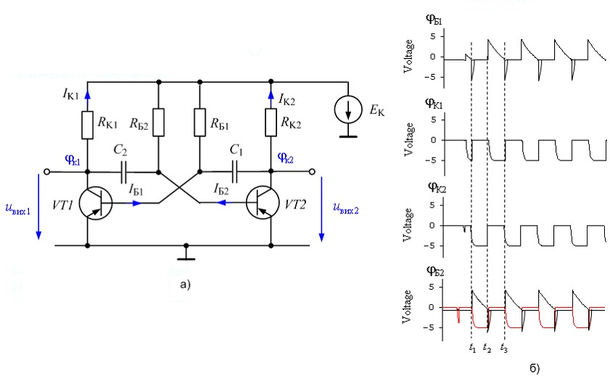

Рис. 1. Транзисторний мультивібратор з колекторно-базовими зв’язками (а),

часові діаграми, що пояснюють його роботу (б)

За умови симетрії схеми в початковий момент після увімкнення джерела енергії $\left({-E}_{K}\right)$ через транзистори проходять рівні струми. Однак, такий стан рівноваги схеми дуже нестійкий. Незначна зміна струму одного з транзисторів, наприклад, внаслідок нерівномірності дифузії зарядів через емітерні переходи, спричинить лавиноподібний процес і перехід системи в один із двох квазістійких станів:

- транзистор *VT1 –* відкритий, а транзистор *VT2 –* закритий*;*

- транзистор *VT1 –* закритий, а транзистор *VT2 –* відкритий.

Роботу мультивібратора ілюструють часові діаграми, наведені на рис. 1, б). На діаграмах стан нестійкої рівноваги триває до моменту $t_{1}$, після якого зростає струм через транзистор *VT1* і збільшується потенціал на колекторі $φ_{K1}={-E}_{K}+i_{K1}R_{K1}$, що, в свою чергу, викликає збільшення потенціалу бази *VT2* на таку саму величину. Це пояснюється тим, що заряд конденсатора $C_{2}$ не може змінюватися миттєво, отже, різниця потенціалів на його обкладках залишається незмінною. Додатний стрибок напруги на базі *VT2* зміщує емітерний перехід *VT2* у зворотному напрямі. Як результат, зменшується струм колектора *VT2*, що веде до зменшення потенціалу його колектора $φ_{K2}={-E}_{K}+i_{K2}R_{K2}$ до значення $φ_{K2}={-E}_{K}$. Відповідно на таку саму величину зменшиться потенціал бази *VT1*, що спричинить подальше зміщення емітерного переходу *VT1* у прямому напрямі та збільшення колекторного струму *VT1*. Завдяки підсилювальним властивостям транзисторів процес розвивається лавиноподібно і завершується запиранням *VT2* (режим відсічки) і відкриванням *VT1* (режим насичення). Коло зворотного зв’язку розривається після запирання *VT2* і зміна потенціалу колектора цього транзистора перестає впливати на струми в схемі.

Стан схеми у момент одразу після стрибка $t_{1}$ визначається енергією, накопиченою в конденсаторах $C_{1}$ і $C_{2}$, яка починає змінюватися після переходу мультивібратора у квазістійкий стан:

- конденсатор $C_{1}$ заряджається струмом, що протікає у колі: земля, перехід емітер-база *VT1*, конденсатор $C_{1}$, резистор $R_{K2}$, джерело ${(-E}_{K})$ до напруги *;*

- конденсатор $C_{2}$ перезаряджається через коло: земля, відкритий транзистор *VT1*, резистор $R_{Б2}$, джерело ${(-E}_{K})$.

Як тільки напруга на $C_{2}$ перетне нульовий рівень і стане меншою за порогову напругу переходу база-емітер для *р-n-p*-транзистора *VT2 $\left(U_{БЕ}≅0,7\left(В\right)\right)$* , транзистор *VT2* почне відкриватися. Починаючи з моменту $t_{2}$ процеси будуть розвиватися аналогічно вищезазначеним і схема швидко перейде в інший квазістійкий стан, коли транзистор *VT1 –* закритий, а транзистор *VT2 –* відкритий. Після чого конденсатор $C_{2}$ почне заряджатися, а конденсатор $C_{1}$*–* перезаряджатися.

Тривалість перезаряду кожного з конденсаторів, наприклад, $C_{2}$ визначаємо, скориставшись виразом для обчислення напруги на конденсаторі після вмикання кола $RC$ до джерела постійної напруги $E$: $u_{C}\left(t\right)=E-\left(E-U_{0}\right)e^{-\frac{t}{RC}}$. У автоколивальному режимі напруга на конденсаторі за час $t_{1}-t_{2}$, що дорівнює половині періоду *Т* вихідних імпульсів, змінюється від ${(-E}_{K})$ до 0. Отже, можна записати рівність:

$u_{C}\left(t_{2}\right)=E_{K}-\left(E_{K}-\left({-E}_{K}\right)\right)e^{-\frac{0.5T}{R_{Б2}С_{2}}}≅0.$

Розв’язуючи це рівняння, знаходимо:

$2e^{-\frac{0.5T}{R_{Б2}С_{2}}}=1$,

$e^{\frac{0.5T}{R_{Б2}С_{2}}}=2$,

$0,5T=R_{Б2}С_{2}ln2$.

Отже, тривалість імпульсів, які знімаються з колекторів транзисторів *VT1* або *VT2* становить: $R_{Б}Cln2≅0,69R_{Б}C$. Період коливань симетричного мультивібратора:

$T=2ln2R_{Б}C≈1,4R_{Б}С$.

Тривалості додатних і від’ємних імпульсів можна змінювати, порушуючи симетрію схеми: змінювати номінали резисторів $R_{Б1}$, $R_{Б2}$ або конденсаторів. Період коливань несиметричного мультивібратора:

$T=ln2\left(R_{Б1}C_{1}+R_{Б2}C_{2}\right)≅0,7\left(R_{Б1}C_{1}+R_{Б2}C_{2}\right)$.

Мультивібратори на транзисторах на сьогодні майже не застосовують. Недоліком таких є значно спотворені передні фронти генерованих імпульсів, які фактично є напругами на конденсаторах, що заряджаються (за експоненціальним законом). В основному використовують мультивібратори на операційних підсилювачах та інтегральних схемах. На (рис. 2, а) зображена **схема мультивібратора на основі операційного підсилювача**, який охоплено двома колами зворотних зв’язків: додатним і від’ємним.

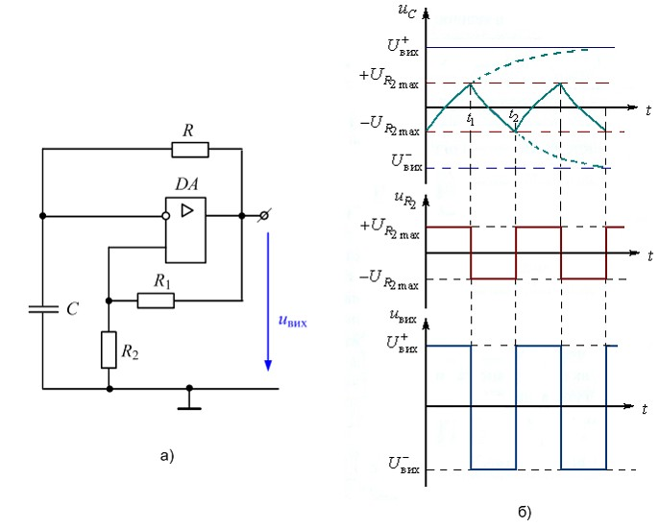

Рис. 2. Мультивібратор на ОП:

схема (а), часові діаграми до пояснення роботи (б)

Додатний зворотний зв’язок ([ДЗ](http://moodle.ipo.kpi.ua/moodle/mod/glossary/showentry.php?courseid=129&concept=%D0%94%D0%97)З) реалізується через резистори $R_{1}$, $R_{2}$, а від’ємний зворотний зв’язок (ВЗЗ) – через ланку конденсатор – резистор $R$. Автоколивальний режим роботи забезпечується ланкою ДЗЗ, через яку частина вихідного сигналу передається на неінвертуючий вхід ОП. Елементи ланки ВЗЗ створюють частото-вибіркову ланку і забезпечують перемикання схеми із одного нестійкого стану в інший.

ОП фактично працює як компаратор, порівнюючи величини напруг, що подаються на його прямий та інверсний входи. Полярність напруги на прямому вході визначається полярністю вихідної напруги. Величина напруги на прямому вході:

$\left|U_{R_{2max}}\right|=U_{R_{2}}=\frac{\left|U_{вих}\right|∙R_{2}}{R_{1}+R_{2}}$.

Величина напруги на інверсному вході дорівнює напрузі на конденсаторі, яка безперервно змінюється по мірі перезаряду конденсатора через резистор $R$ і вихідний опір ОП зі сталою часу $τ=RC$, де $C$– ємність конденсатора.

Через те, що схема працює в автоколивальному режимі, розглядати принцип її дії можна з будь-якого моменту (див. часові діаграми на (рис. 2, б)). Припустимо, що в момент часу $t=0$ напруга на виході має додатну полярність $U_{вих}^{+}$, що означає напругу ${+U}_{R_{2max}}=\frac{U_{вих}^{+}∙R_{2}}{R_{1}+R_{2}}$ на прямому вході, а конденсатор заряджений до значення ${-U}_{R_{2max}}=\frac{U_{вих}^{-}∙R_{2}}{R_{1}+R_{2}}$. Розпочинається перехідний процес: конденсатор намагається перезарядитися від від’ємного значення ${-U}_{R_{2max}}$ до додатного $U_{вих}^{+}$. Але як тільки конденсатор зарядиться до значення ${+U}_{R_{2max}}$, то напруга між входами ОП стане нульовою і незначне збільшення напруги на конденсаторі спричинить спрацьовування компаратора в момент $t_{1}$. У результаті напруга на виході ОП змінить полярність з додатної на від’ємну $U_{вих}^{-}$.

Протягом часу $t_{1}-t_{2}$ напруга на виході ОП $U_{вих}^{-}$ залишається незмінною, отже, постійним є значення напруги на прямому вході (на резисторі $R_{2}$: ${-U}_{R_{2max}}=\frac{U_{вих}^{-}∙R_{2}}{R_{1}+R_{2}}$). У цей час конденсатор, заряджений до значення ${+U}_{R_{2max}}=\frac{U_{вих}^{+}∙R_{2}}{R_{1}+R_{2}}$, починає перезаряджатися до значення $U_{вих}^{-}$, аж доки напруги на входах ОП не зрівняються.

Таким чином, при роботі мультивібратора порівнюються фіксована напруга на прямому вході, що знімається з дільника, та змінна напруга на інверсному вході. Як тільки величини напруг на входах ОП зрівнюються, вихідна напруга змінює полярність, що спричинює зміну полярності напруги на прямому вході ОП, а конденсатор починає заряджатися до нового значення вихідної напруги і так нескінченно довго. На виході ОП формується прямокутна напруга типу меандр, тобто з однаковою тривалістю різнополярних імпульсів.

Період генерованих імпульсів становить:

$T=2RCln\left(1+2\frac{R_{2}}{R_{1}}\right)$.

Цей вираз легко отримати, якщо проаналізувати перехідний процес у колі $RC$ за половину періоду послідовності імпульсів як процес після вмикання до джерела постійної напруги за формулою $u_{C}\left(t\right)=E-\left(E-U_{0}\right)e^{-\frac{t}{RC}}$. Як видно з (рис. 2, б) за час $0-t$ напруга на конденсаторі змінюється за законом:

$$U_{вих}^{+}-\left(U_{вих}^{+}-\frac{U_{вих}^{-}∙R_{2}}{R_{1}+R_{2}}\right)e^{-\frac{t}{RC}}$$

і в момент $t_{1}=0,5T$ набуває значення $U_{+max}=U_{R_{2}}=\frac{U_{вих}^{+}∙R_{2}}{R_{1}+R_{2}}$. Отже,

$$U_{вих}^{+}-\left(U_{вих}^{+}-\frac{U_{вих}^{-}∙R_{2}}{R_{1}+R_{2}}\right)e^{-\frac{0,5T}{RC}}=\frac{U_{вих}^{+}∙R_{2}}{R_{1}+R_{2}}$$

або

$$1-\left(1+\frac{R_{2}}{R_{1}+R_{2}}\right)e^{-\frac{0,5T}{RC}}=\frac{R_{2}}{R_{1}+R_{2}}$$

$$\left(1+\frac{R_{2}}{R_{1}+R_{2}}\right)e^{-\frac{0,5T}{RC}}=1-\frac{R_{2}}{R_{1}+R_{2}}=\frac{R_{1}}{R_{1}+R_{2}}$$

$$e^{-\frac{0,5T}{RC}}=\frac{R_{1}}{R_{1}+2R_{2}}$$

$$\frac{1}{e^{\frac{0,5T}{RC}}}=\frac{R_{1}+2R_{2}}{R_{1}}$$

$$T=2RCln\left(1+2\frac{R_{2}}{R_{1}}\right)$$

У часткову випадку $R_{1}=R_{2}$ період коливань мультивібратора становить $T=2RCln3$; частота коливань:

$$f=\frac{1}{T}=\frac{1}{2RCln3}≅\frac{1}{2,2RC}$$

Змінити тривалості різнополярних імпульсів можна, якщо замість резистора $R$ ввести два паралельні ланцюжки, кожний з яких містить послідовно увімкнені резистор і діод, причому резистори мають різні номінали (рис. 3).

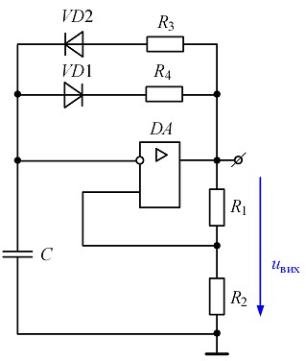

Рис. 3. Несиметричний мультивібратор на ОП

***Порядок виконання роботи:***

*Завдання 1*: Дослідження симетричного транзисторного мультивібратора.

1. Скласти схему подану на рис. 4.

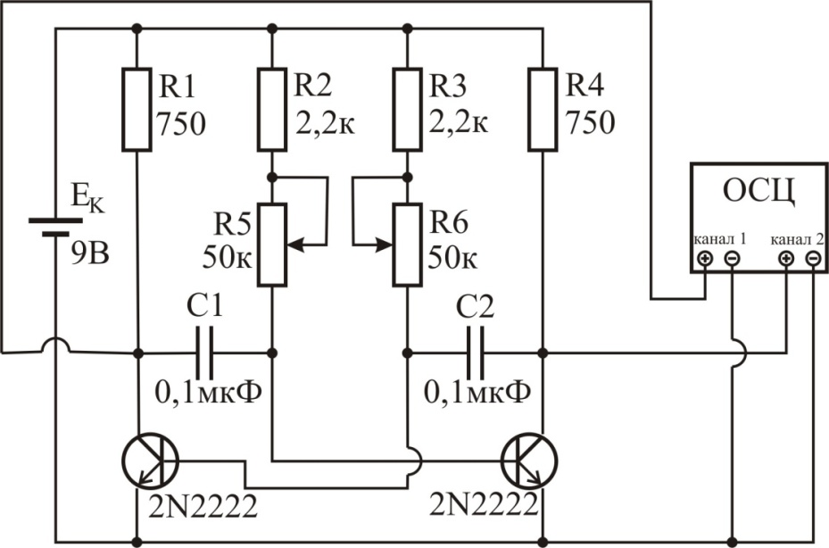

Рис. 4. Принципова схема транзисторного мультивібратора

1. Встановити потенціометри *R*5 та *R*6 у середнє положення (50%). Відрегулювати осцилограф таким чином, щоб отримати на його екрані стабільні осцилограми. Виміряти тривалість імпульсів та їх період із отриманих осцилограм та порівняти результати з теоретично розрахованими. Отримані осцилограми зарисувати у звіт.
2. Дослідити зміни параметрів мультивібратора при зміні опору потенціометра *R*5*.* Встановити потенціометр *R*5 на максимальний опір (100%). Визначити тривалість імпульсу та частоту генерованих імпульсів період із отриманих осцилограм та порівняти результати з теоретично розрахованими. Отриману осцилограму зарисувати у звіт. Дослід повторити для мінімального значення опору потенціометра *R*5 (0%)*.*
3. Встановити резистор *R*5 у середнє положення (50%). Дослідити зміни параметрів мультивібратора при зміні опору резистора *R*6 аналогічно пункту 3.
4. Зробити висновки щодо отриманих результатів.

***Контрольні запитання:***

1. Нарисуйте схему симетричного мультивібратора. Опишіть її роботу.

2. Нарисуйте кола зарядження і розрядження конденсатора у колі колектор-база (зворотному зв’язку) і визначте вплив їх сталих часу на параметри мультивібратора.

3. Опишіть методику розрахунку періоду коливань мультивібратора.

4. Чим задається частота вихідного сигналу мультивібратора?

5. Чим відрізняються симетричні мультивібратори від несиметричних?